Отчёт по лабораторной работе №3

Моделирование стохастических процессов

Гэинэ Андрей НФИбд-02-22

Содержание

# Цель работы

Провести моделирование системы массового обслуживания (СМО).

# Задание

1. Реализовать модель М|М|1.
2. Посчитать загрузку системы и вероятность потери пакетов.
3. Построить график изменения размера очереди.

# Выполнение лабораторной работы

Реализовал модель М|М|1 на NS-2 (рис. [-@fig:001])

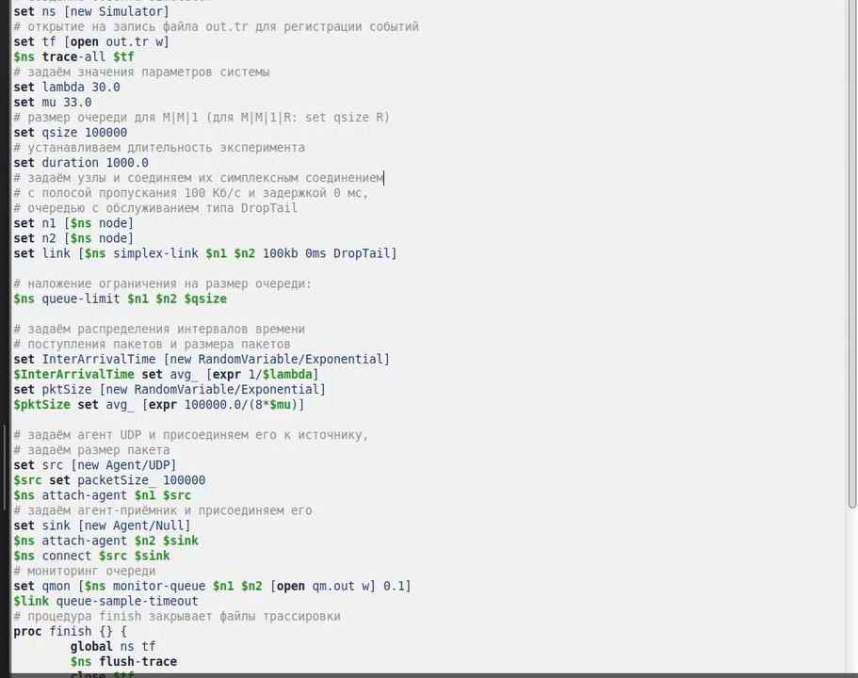

Реализация модели на NS-2

Запустил программу. Получил данные о теор. вероятности потери, теор. средней длины очереди (рис. [-@fig:002])

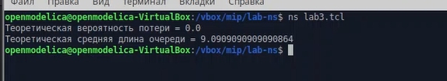

Запуск программы

Создал файл graph_plot (рис. [-@fig:003])

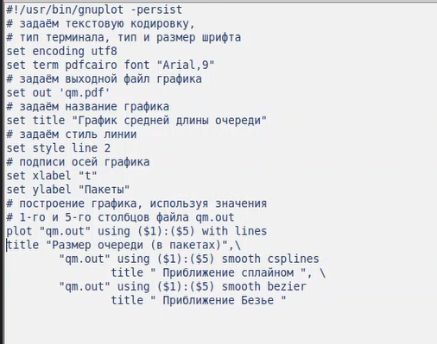

Создание файла graph_plot

Создал исполняемый файл graph_plot и запустил его (рис. [-@fig:005])

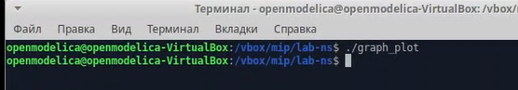

Исполняемый файл graph_plot

Программа создала файл qm.pdf с графиком поведения длины очереди (рис. [-@fig:006])

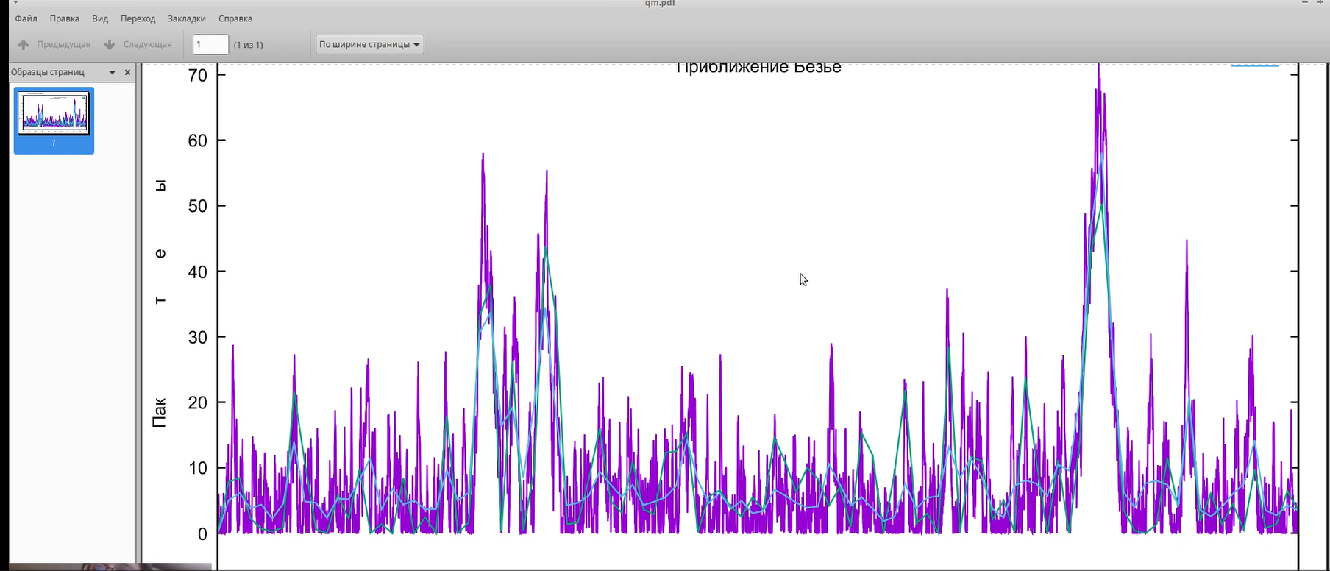

График поведения длины очереди

# Выводы

Провел моделирование системы массового обслуживания (СМО).